实验报告4

1.利用循环实现“计算斐波那契数列第n项”的函数，F(n)=F(n-1)+F(n-2)，其中F(1)=F(2)=1，n>=3。（假设所求斐波那契项不超出整型数据表示范围）

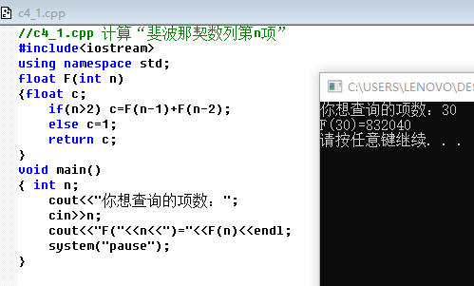

2.编写两个函数hcf(x,y)和lcd(x,y)，键盘输入两个整数x和y，分别求它们的最大公约数和最小公倍数。

要求：用辗转相除法求最大公约数，并在lcd(x,y)函数中调用最小公约数函数hcf(x,y)求解最大公倍数（即利用函数的嵌套调用实现）。

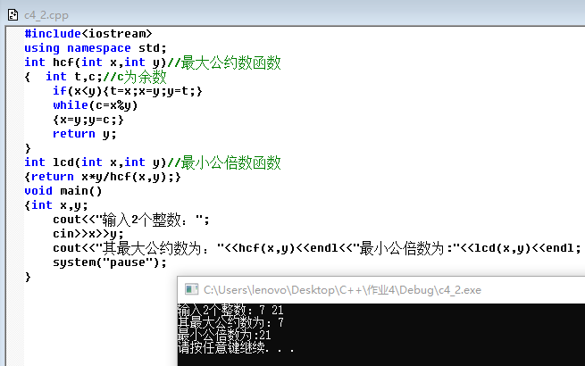

3.求方程ax2+bx+c=0的根，用3个函数分别求当b2-4ac>0、b2-4ac=0以及b2-4ac<0三种情况下的根，并输出结果。其中，a,b,c的值在main()中通过键盘输入。

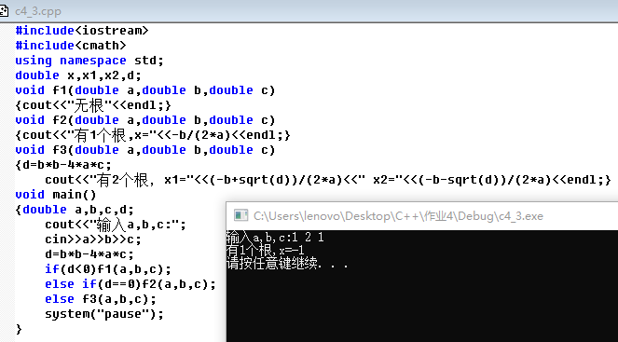

4.求a×b和am的值。其中b的值在程序中给出，a和m的值由键盘输入，且a为全局变量。写一个power函数求am的值，在主函数中求a×b，并调用power函数得到am的值（上课我讲过的例题）。

要求：将主函数和power函数分别写成两个文件file1.cpp和file2.cpp，用**两种方式**分别实现该多文件程序的编译运行。

方式1：用extern关键字将外部变量及函数的作用域扩展到其他文件；

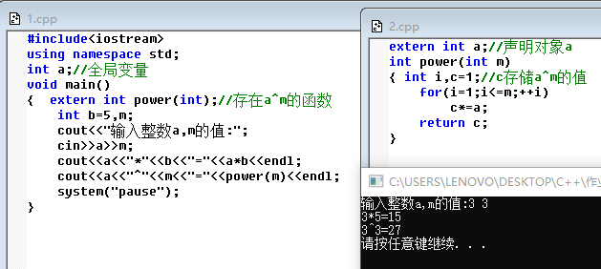方式2：将全局变量及函数的声明写入头文件。

(1)

(2)

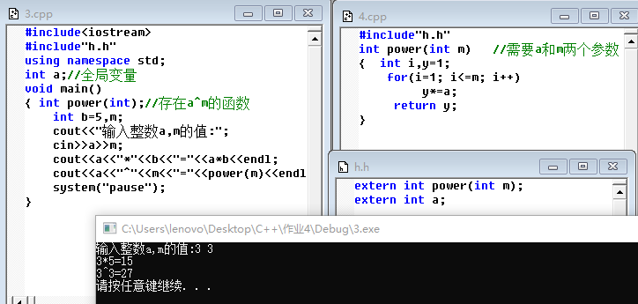

5.写一个函数验证哥德巴赫猜想：一个>=6的偶数可以表示为两个素数之和（具体题目及要求参见课后题7）。

要求：(1)运行时输入偶数6,20,458分析运行结果，验证结果截图；

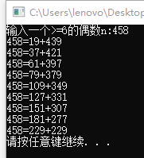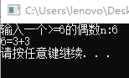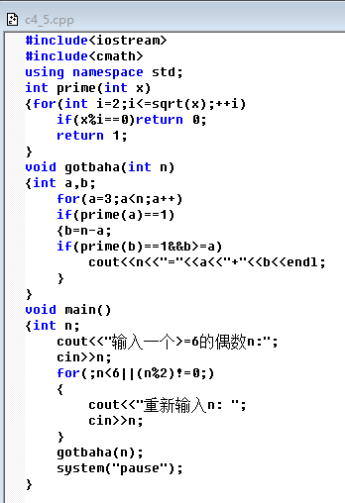(2)代码编写时应考虑输入数据的合法性：譬如输入2或7时，会发生什么？应有相应的提示信息，并支持用户继续录入正确数据。

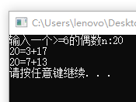

6.用递归方法实现f(n)=12+22+32+….+n2，n值由主函数输入。

要求：在debug中使用Call Stack和Variables查看递归函数的每一次调用及函数返回值的变化情况。Debug状态截图（n=5时，f(3)执行结束时的状态）

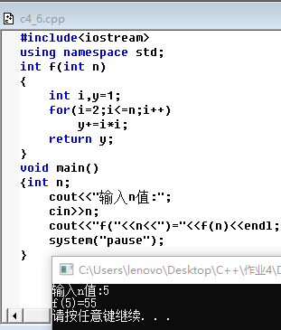 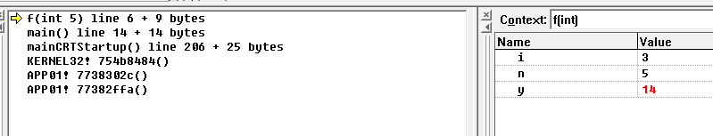

7.Hanoi(汉诺)塔问题（具体题目及要求参见课后题9）。

要求：对盘子个数分别为3和5时的运行结果截图。试一试，若盘子个数为16，你的计算机要运行多少时间？若盘子个数为64呢？

**提示：递归问题**

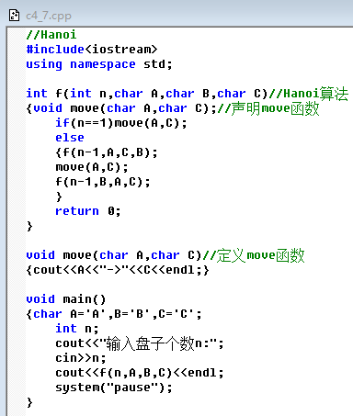

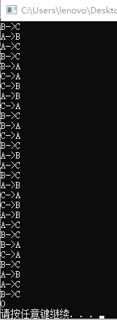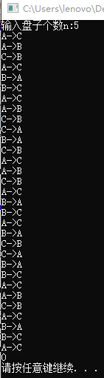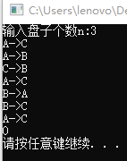

说明：

1. n=16时要运行几秒，n=64时运行不会结束
2. 起初定义f函数为void型，编译时出现“<<”:no operator defined which takes a right-hand operand of type 'void',因为cout<<右边不能输出void型的数，将f函数改为int型就行了
3. main函数中原先我没有给定义的A,B,C赋值，编译时出现warning…:local variable ‘A’ used without having been initialized,不能对定义的变量未赋值就执行
4. 汉诺塔算法:

n=1,A->C

n=2,在ACB的顺序下执行了n=1时的移法；

A->C移动了最大盘；

在BAC的顺序下执行了n=1时的移法.

…推广到n个盘，把上面的n-1个盘视为整体，从n到1递归，n=1时为递归的终止条件

8. 根据海伦公式可知，三角形面积可以由三边的长度计算得出：

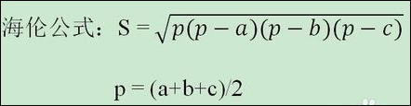

其中，a，b，c为三角形的三边。定义两个带参数的宏，一个用来求p，另一个用来求S。编写程序，在程序中用带实参的宏名求面积S。宏定义方法参见第四章补丁PPT，已发群文件。

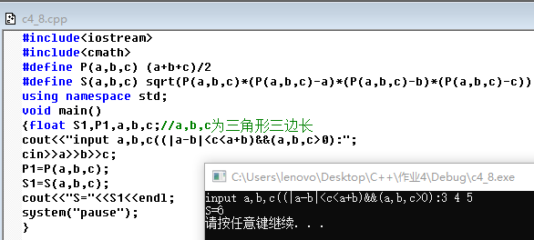

说明：

(1)**在进行宏定义中，可以用已定义的宏名，进行层层置换**

宏定义时第4行原来写成S(P,a,b,c),不用写P，把参数表中的P都换成P(a,b,c)就行

(2)第四行忘记写*，编译时出现term does not evaluate to a function纠结了半天

不要忘记写*！！！